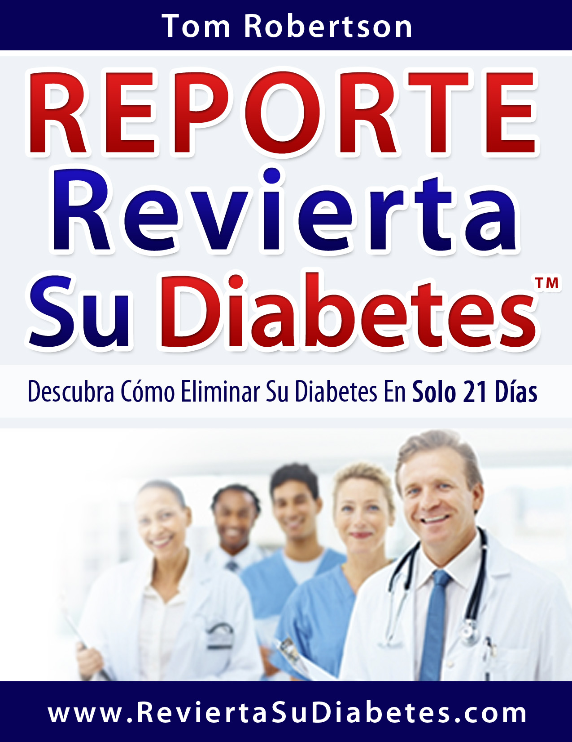

¿Qué Es La Diabetes?
Antes que nada, definamos qué es la diabetes y cuántos tipos de diabetes hay. La diabetes es una enfermedad metabólica que provoca que el organismo no pueda emplear la insulina como es debido, el páncreas no sintetiza de manera suficiente la insulina u ocurren ambas cosas a la vez.
La insulina es la encargada de controlar los niveles de glucosa en la sangre o, como se dice comúnmente, controla el azúcar en la sangre.
A la glucosa que circula en la sangre también se la llama glucemia, principal fuente de energía para el organismo.

¿Qué Tipos De Diabetes Hay?
Hay una diabetes tipo 1 o diabetes juvenil, que se inicia en la infancia. Las células que secretan insulina sufren una destrucción autoinmune.
Las personas con diabetes tipo 1 o diabetes juvenil son insulinodependientes, porque para compensar deben proveer a su organismo en forma permanente de insulina sintetizada (ya sea vía oral o inyectable).
En la edad adulta se puede adquirir diabetes mellitus tipo 2, lo que sucede por lo general a partir de los 40 años.
Esta patología suele estar ligada al sobrepeso y a la inactividad física, aunque también en la medida en que una persona envejece tiene más probabilidades de sufrirla. Se sabe, el páncreas y las células también envejecen al ritmo en que las personas cumplen años.
Hoy día se ha corrido bastante la edad inicial de la diabetes tipo 2, llegando a afectar a la población infantil y a los adolescentes. Sin dudas, se debe al auge de la comida “chatarra” y al sedentarismo.
Asimismo, puede haber una diabetes gestacional. En este caso los niveles de azúcar en la sangre aumentan durante el período de embarazo de la mujer y desaparecen cuando se produce el parto. En el futuro la persona tendrá riesgos mayores de padecer diabetes.
Existe una predisposición genética a la diabetes. Aunque quienes tienen familiares diabéticos son más propensos a desarrollarla, pueden tomar las precauciones adquiriendo hábitos de vida saludable que no conduzcan a ese destino.

¿Cuáles Son Los Síntomas De La Diabetes?
La diabetes, puede manifestarse con polidipsia o sed continua, poliuria o micción frecuente, aliento con olor dulzón, pérdida de peso sin cambios en la alimentación habitual, respiración jadeante, visión borrosa, cansancio físico, náuseas.
La diabetes tipo dos suele evolucionar en forma lenta y presentarse en los primeros estadios asintomática (sin síntomas). También pueden manifestarse algunos de los síntomas que enumeramos para la diabetes tipo uno, además de infecciones frecuentes en las encías y en la piel, cicatrización demorada, hormigueo en las extremidades.
Si bien la diabetes está catalogada como una enfermedad crónica, tenemos un aliciente para usted, estimado lector: la diabetes puede prevenirse, controlarse e incluso revertir su sintomatología en forma totalmente natural. Preste atención a lo que tenemos para decirle porque este Reporte puede dar un vuelco favorable a su vida.
Por desgracia, sabemos el negocio inconmensurable que está detrás de este tipo de enfermedades que abarcan a una amplia población. Son enfermedades que por lo general los médicos diagnostican como tratables con drogas aunque no curables.
A los laboratorios, que son los que en verdad salen beneficiados, no les conviene destinar esfuerzo, tiempo y dinero a la cura de ciertas patologías.
Muy por el contrario, les conviene destinar esfuerzo y dinero a lanzar drogas que ayuden al paciente a sobrellevar la enfermedad. Y un paciente que no se cura va a estar regresando una y otra vez a la consulta, a proveerse de prescripciones médicas para acudir a comprar fármacos y más fármacos. Para pensarlo, ¿no?
Hoy en día, cuando hay tanta información disponible a través de internet o de los medios gráficos y audiovisuales de divulgación masiva, resultaría extraño que una persona no supiera que comer sano y hacer actividad física en forma regular ayuda a prevenir y a controlar la diabetes, así como a otras enfermedades.
Por supuesto que es así, esto no está en discusión en ningún foro. Sin embargo, dentro de la profusa información hay muchas cosas que no quedan claras o se contradicen entre sí, en especial cuando se habla de las drogas recetadas que se utilizan para la diabetes.
En este Reporte queremos resultar útiles a los millones de personas que por intentar informarse terminan desorientados. Vamos a ser breves, aunque directos y precisos. Nos interesa despejar ciertas dudas con respecto a la diabetes.
Y en especial, nos interesa brindar información que ayude a las personas con diabetes a saber que está entre sus posibilidades revertir esta enfermedad para el resto de sus días.
Este Reporte es el puntapié inicial, que lo conducirá al sitio donde se alojan los mejores secretos para encontrar una solución cierta y duradera a su padecimiento:

http://www.ReviertaSuDiabetes.com/cvv.html

La información contenida en el libro electrónico citado lo ayudará a recuperar su salud en forma natural, sin tener que recurrir a medicaciones costosas que encima producen efectos secundarios indeseados.
Hace años que venimos contrastando información que se produce a nivel mundial sobre la diabetes, investigando el tema y realizando experimentaciones, lo que nos ha permitido arribar a conclusiones contundentes: que en la mayoría de los casos la diabetes puede revertirse para siempre.
No hay más que proponérselo y seguir las recomendaciones al pie de la letra. ¡Los resultados no se harán esperar y aseguramos que serán sorprendentemente gratos!
¿Por qué decimos que la diabetes se puede revertir de por vida, contrariamente a la opinión generalizada que asegura que no es así? En el caso de la diabetes mellitus tipo 2, se trata de una enfermedad metabólica que se caracteriza por cursar con niveles de glucosa en sangre muy elevados.
Hay abundante secreción de orina cargada de glucosa. Dicha esta definición general, podemos encarar su prevención, tratamiento y reversión de manera natural, a través de tres frentes:

- La alimentación con componentes saludable, sin excesos aunque sin carencias.

- La actividad física regular, acorde a la edad.

- Los suplementos o complementos dietarios para la diabetes.

En este Reporte nos vamos a enfocar en mencionar específicamente los principales suplementos o complementos dietarios para la diabetes. Hablamos de suplementos o complementos dietarios naturales, que no tienen contraindicaciones.
No causan efectos colaterales ni secundarios, aunque siempre es conveniente realizar la consulta médica pertinente por si existiera alguna interacción que pueda ejercerse con medicaciones que se estén ingiriendo.
Las personas con tratamientos médicos en curso, las embarazadas o las mujeres en períodos de lactancia, es conveniente que consulten a un médico antes de ingerir suplementos o complementos dietarios.
También cuando se toman suplementos o complementos dietarios hay que ingerirlos en las dosis adecuadas, para poder obtener los efectos deseados. Excederse en las tomas puede provocar algún tipo de toxicidad, así como no ingerir la suficiente cantidad no logrará ningún efecto.
Con las precauciones y la supervisión necesarias, los suplementos o complementos dietarios para diabéticos van a convertirse en los aliados para dejar de lado las medicaciones. Los suplementos o complementos dietarios para la diabetes ayudarán a combatir la enfermedad, sin por ello atraer otros males.
Los suplementos o complementos dietarios no provocarán los efectos secundarios tan comunes en las medicaciones que se utilizan para controlar la diabetes.
Recordemos, aunque si usted depende de ciertas drogas lo conocerá muy bien, que la mayoría de los remedios para la diabetes suelen provocar problemas no menores tales como:

- Nivel bajo de azúcar en la sangre o hipoglucemia.

- Aumento considerable del peso corporal.

- Dolores estomacales recurrentes.

- Anemia.

- Erupciones en la piel.

- Picazón en la piel.

- Gases, con la consecuente hinchazón o distensión abdominal.

- Incrementos de las disfunciones renales.

- Incremento del riesgo de enfermedades cardiovasculares.

- Interacción desfavorable con otras medicaciones recetadas para patologías diversas.

A la par de evitar todos estos trastornos, con los suplementos o complementos dietarios para la diabetes bien administrados podrá prevenir transformarse en un futuro insulinodependiente.
Francamente, su calidad de vida será la que cualquier persona desea para sí. Una calidad de vida óptima, con energías suficientes para emprender nuevos proyectos y sentirse pleno en el transcurso de la vida cotidiana.

Vamos a hacer un repaso de los principales suplementos o complementos dietarios para tratar la diabetes.
A saber:
- Coenzima q10 (Co Q-10). La coenzima q10 se trata de una sustancia natural que es soluble en grasa. Se aloja en especial en el hígado, el páncreas, los riñones y el corazón, y en menor cantidad en otras partes del organismo. En cuanto a la alimentación, está presente en las carnes y en los mariscos, o bien se halla sintetizada. Entre sus propiedades beneficiosas se caracteriza por ayudar a reforzar el sistema inmunológico. Colabora con el trabajo de producir energía que tienen las células.

- Ajo. Este vegetal, tan común en la mesa por su utilización como condimento, está comprobado que colabora con la regulación de la glucosa en la sangre. Además, es anticoagulante, vasodilatador y regula la circulación sanguínea. Conviene consumir el ajo crudo, para que actúe su componente principal que es la alicina.

- Ajo Negro. Este producto se desarrolló en Oriente y ya está en la cocina de diversas partes del mundo. No tiene conservantes ni aditivos químicos. Resulta fácil de digerir por ser blando, ácido a la vez que dulce. No provoca aliento desagradable. Conserva la alicina, lo que lo hace favorable para el sistema inmunológico. Elimina los radicales libres, los lípidos y el colesterol malo. Es ideal para prevenir las enfermedades cardiovasculares, a la vez que resulta un energizante natural.

- Omega 3. Por sus amplios beneficios, cada vez se recomienda incluir en la alimentación diaria más ácidos grasos omega 3. Son grasas poliinsaturadas, que se consideran buenas para el organismo porque ayudan a la formación de membranas celulares. Protegen el corazón, en especial por bajar los triglicéridos. En el tema que nos ocupa, controlan y previenen la diabetes por mejorar la sensibilidad a la insulina. Los ácidos grasos omega 3 se encuentran presentes en los pescados azules de aguas frías, tales como salmón, caballa, atún, sardinas. También en las semillas de lino y chía, en el aceite de oliva, en las nueces y en las almendras.

- Biotina o Vitamina B7. Se trata de una de las vitaminas que está presente en el complejo vitamínico B, que ayuda a prevenir o controlar la diabetes. No olvidemos que la diabetes es una enfermedad metabólica y la biotina regula el metabolismo, colabora con la descomposición de los carbohidratos y hace descender los niveles de glucosa en la sangre.

- Ácido lipiótico alfa o ácido alfa lipoico. Este componente antioxidante se encuentra de manera natural en las mitocondrias de las células, integrando enzimas que colaboran con la producción de energía para el metabolismo celular. Está presente las carnes rojas (bovinas), en el hígado, en el brócoli, en las hojas de espinaca, así como también se lo encuentra sintetizado.

- Magnesio. Mineral presente en el cuerpo. Asimismo, los alimentos con fibra tienen magnesio: granos enteros, semillas, brócoli, frutos secos, verduras de hojas verdes. Al magnesio se los utiliza para los trastornos de ansiedad, para los cálculos renales, para paliar el mal de altura, para las migrañas, para controlar la incontinencia urinaria. Equilibra los niveles de azúcar en la sangre, tanto es así que las personas con diabetes acusan carencia de magnesio.

- Canela en polvo. Posee fibra, magnesio, calcio, hierro. Este condimento que se utiliza en especial para dar sabor a diversos postres, está comprobado que regula los niveles de azúcar en la sangre o mejora la forma en que el organismo utiliza el azúcar. Además, la canela incrementa el colesterol bueno, alivia los dolores artríticos, disminuye los procesos infecciosos, ayuda a la coagulación de la sangre y a incrementar los procesos cognitivos.

- Melón amargo, melón bitter o cundeamor chino. Hablamos de una hierba utilizada desde tiempos antiguos, con propiedades para controlar o prevenir los desequilibrios de la glucosa en la sangre.

- Gymnema sylvestre o periploca of the woods (en inglés). El componente activo de esta hierba se extrae de sus hojas y ayuda a controlar la diabetes. Se ha comprobado que reduce la adicción a los dulces. Además de controlar la hipoglicemia, combate alergias, anemia, problemas gastrointestinales, obesidad, incrementa el colesterol bueno y disminuye el colesterol malo, equilibra los músculos y las grasas.

- Banaba (extracto). Disminuye las enfermedades metabólicas y las del corazón. Sirve para perder peso, regular la glucosa en la circulación sanguínea, controlar el apetito, reforzar el sistema inmunológico.

- Alholva o Fenogreco. Semilla pequeña, aunque con múltiples propiedades beneficiosas para el organismo: controla la obesidad, disminuye el colesterol malo, estimula la secreción de leche materna, baja los síntomas nocivos que se dan con la menstruación y la menopausia al ayudar a equilibrar las hormonas. Se la considera un antioxidante por excelencia. En cuanto a la diabetes, reduce el azúcar en la sangre por su fibra mucílago contenida en las semillas.
- Stevia. Endulzante de tipo natural, libre de gluten y de calorías. Colabora con la disminución del azúcar en la sangre. Se ha comprobado su acción beneficiosa para la diabetes y para la hipertensión. El principio activo de la stevia estimula las células beta del páncreas.

Estos son los principales suplementos o complementos dietarios que lo pueden ayudar a prevenir, controlar y erradicar la diabetes. Lea con atención y se dará cuenta que muchos de ellos se pueden incorporar a la alimentación habitual, en reemplazo de otros que resultan nocivos.
Por ejemplo, el azúcar refinado que se utiliza a diario en las infusiones puede reemplazarse por stevia. Incluso también puede reemplazarse por stevia el azúcar de los postres, ya que no pierde sus cualidades con la cocción y endulza tanto como el azúcar.
Hay que aprender a nutrirse con los alimentos beneficiosos y dejar de lado todos aquellos alimentos que no son saludables, como los azúcares refinados, las harinas blancas y las grasas saturadas.
Si se piensa con cordura, no es tan difícil de implementar. Más aún si se piensa que cambiando el estilo de vida se puede prevenir o combatir la diabetes en forma efectiva.

Por último, recomendamos siempre tener en cuenta la posibilidad de llevar a cabo un tratamiento alternativo para prevenir, controlar y revertir la diabetes.
Hay que informarse y hablar con el médico acerca de esta posibilidad. Los tratamientos alternativos que consideran al paciente como una totalidad, cuerpo, mente y espíritu, son los que ofrecen mejores resultados porque no curan una cosa a costa de dañar otra sino que tienen en cuenta a la persona como todo lo que es.
En la actualidad cada vez hay más médicos que, sin descartar la medicina alopática, se muestran dispuestos a reconocer y recomendar los beneficios de la medicina alternativa naturista.
Los suplementos o complementos nutricionales para la diabetes, acompañados por una alimentación sana, sin grasas saturadas ni alimentos refinados ni azúcares, serán las mejores armas para prevenir, controlar y revertir la diabetes. Hay que evitar la nicotina y el alcohol en exceso. A la par, no hay que olvidarse de hacer actividad física en forma regular, en lo posible en forma diaria.
Desde una simple caminata a la práctica de un deporte o algún tipo de gimnasia, siempre que se hagan con constancia ayudan a regular la glucosa en la sangre. Desarrollar y fortalecer los músculos en detrimento de la grasa corporal es otro de los remedios infalibles para la diabetes.

¡A poner en práctica cuanto antes los tres pilares fundamentales para combatir la diabetes!
- Suplementos o complementos nutricionales para la diabetes.

- Dieta saludable.

- Actividad física regular.

Para conocer en detalle cómo llevar a cabo este plan para prevenir y derrotar a la diabetes, recomendamos consultar:

http://www.ReviertaSuDiabetes.com/cvv.html

¡Muchas gracias por vuestra atención y valoramos su predisposición a vivir bien! Le deseamos el mayor de los éxitos en sus esfuerzos por estar saludable.


Especialista en Salud, Experto en Diabetes
y Autor de "Revierta Su Diabetes™"

